TUẦN 35:
ÔN TẬP CUỐI HỌC KÌ II

I. YÊU CẦU CẦN ĐẠT:
1. Năng lực đặc thù:
- Xác định được vị trí địa lí của 5 vùng: Trung du và miền núi Bắc Bộ, Đồng bằng Bắc Bộ, Duyên hải miền Trung, Tây Nguyên và Nam Bộ trên bản đồ hoặc lược đồ.
- Hệ thống được nội dung lịch sử và đọa lí đã học về 5 vùng của Việt Nam.
- Sưu tầm tư liệu, giới thiệu được những nét tiêu biểu về vùng em sống.
- Xây dựng kế hoạch tham quan di tích lịch sử.
- Rèn luyện kĩ năng quan sát và sử dụng bản đồ, các tư liệu có liên quan, qua đó góp phần phát triển năng lực khoa học.
2. Năng lực chung.
- Năng lực tự chủ, tự học: Tích cực, chủ động tìm kiếm tư liệu, hoàn thành nhiệm vụ học tập.
- Năng lực giải quyết vấn đề và sáng tạo: Đề xuất các ý tưởng và đưa ra hướng giải quyết nhiệm vụ học tập.
- Năng lực giao tiếp và hợp tác: Tham gia thảo luận, trình bày kết quả và phản hồi tích cực khi thực hiện nhiệm vụ học tập
3. Phẩm chất.
- Phẩm chất nhân ái: Biết chia sẻ, giúp đỡ bạn trong sử dụng, thực hành các hoạt động về Lịch sử, Địa lí.
- Phẩm chất chăm chỉ: Hoàn thành đầy đủ nhiệm vụ học tập và luôn tự giác tìm hiểu, sưu tầm tư liệu về các vùng của Việt Nam.
- Phẩm chất trách nhiệm: Giữ gìn và phát huy giá trị của di tích lịch sử.
II. ĐỒ DÙNG DẠY HỌC
- Kế hoạch bài dạy, bài giảng Power point.
- SGK và các thiết bị, học liệu phục vụ cho tiết dạy.

III. HOẠT ĐỘNG DẠY HỌC
Hoạt động của giáo viên | Hoạt động của học sinh
1. Khởi động:
- Mục tiêu:
+ Tạo không khí vui vẻ, khấn khởi trước giờ học.
+ Thông qua khởi động, giáo viên dẫn dắt bài mới hấp dẫn để thu hút học sinh tập trung.
- Cách tiến hành:
- GV cho HS xem video về các tỉnh vùng Trung Du và miền núi Bắc Bộ Việt Nam để khơỉ động bài học.  https://youtu.be/YrZk0PyNiqk  + Trung Du và miền núi Bắc Bộ có bao nhiêu tỉnh thành?  + Lào Cai có địa điểm nào nổi bật?  + Quảng Ninh địa điểm nào được công nhận là di sản thiên nhiên Thế giới?  - GV mời HS nhận xét, bổ sung.  - GV nhận xét, bổ sung, giới thiệu vào bài. | - HS quan sát video và trả lời một số câu hỏi  + Trung Du và miền núi Bắc Bộ có 19 tỉnh thành.  + Lào Cai có đỉnh Fansipan ở Sa Pa.  + Quảng Ninh có Vịnh Hạ Long được công nhận là di sản thiên nhiên Thế giới  - HS nhận xét, bổ sung.  - HS lắng nghe.
2. Khám phá:
- Mục tiêu:
+ Khái quá và hệ thống được kiến thức về vị trí địa lí, nhân vật lịch sử, di tích lịch sử, lễ hội của 5 vùng: Trung du và miền núi Bắc Bộ, Đồng bằng Bắc Bộ, Duyên hải miền Trung, Tây Nguyên và Nam Bộ trên bản đồ hoặc lược đồ.
+ Rèn luyện kĩ năng quan sát và sử dụng bản đồ, các tư liệu có liên quan, qua đó góp phần phát triển năng lực khoa học.
- Cách tiến hành:
Hoạt động 1: Hệ thống một số kiến thức về 5 vùng của Việt Nam.  - GV cho HS quan sát lược đồ hình 1 SGK trang 117.  - GV cho HS thảo luận theo nhóm 4 và hoàn thành vào phiếu bài tập nhóm với nhiệm vụ sau:  + Hãy cho biết tương ứng với các số 1, 2, 3, 4, 5 là những vùng nào của nước ta.  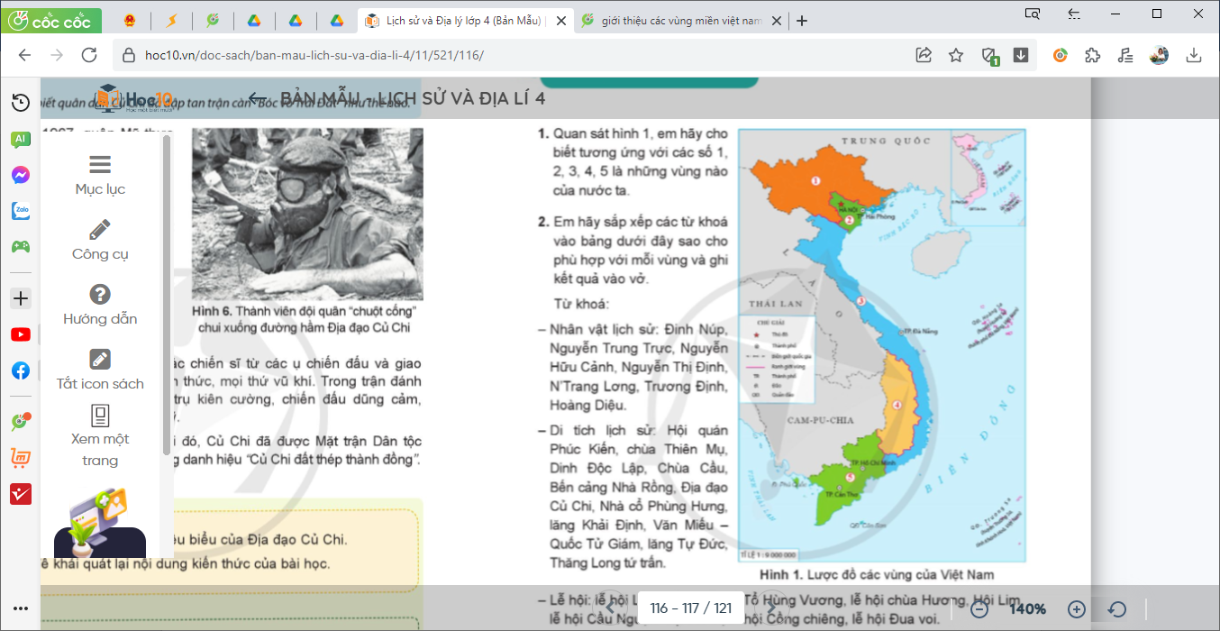  + Hãy sắp xếp các từ khóa vào bảng sau sao cho phù hợp với mỗi vùng?  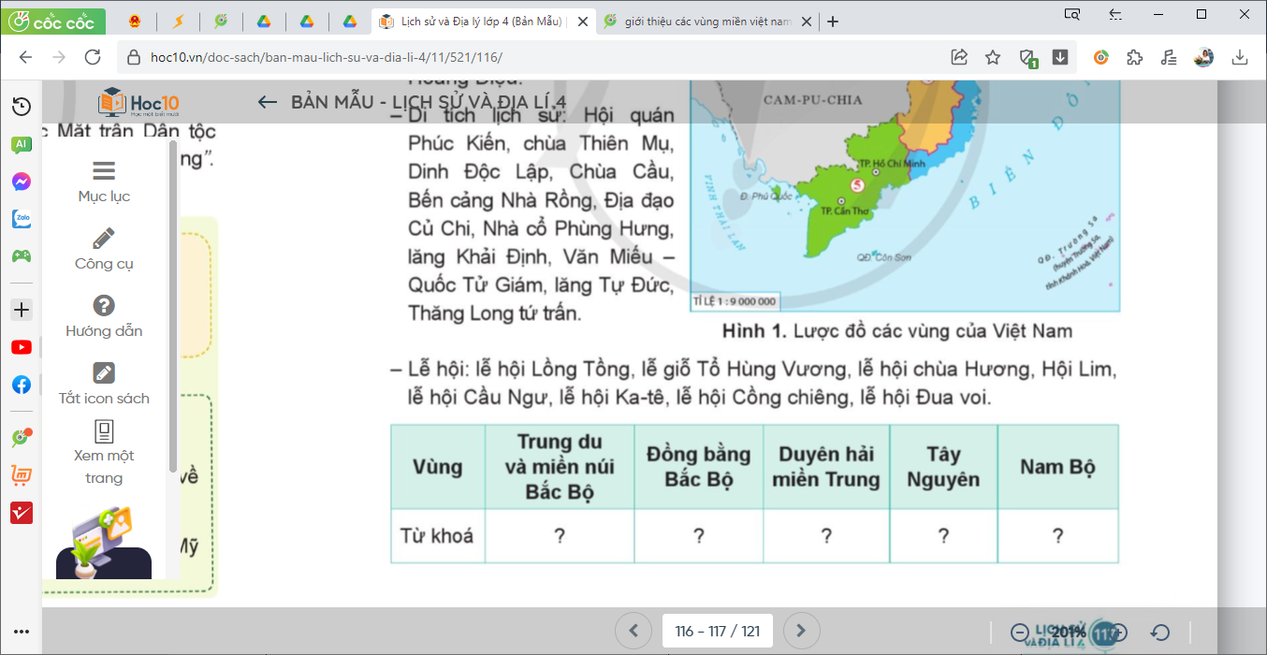  - GV mời HS chia sẻ kết quả  - GV mời HS nhận xét, bổ sung.  - GV nhận xét, tuyên dương. | - HS quan sát lược đồ và nghe GV giải thích ý nghĩa, tác dụng của lược đồ.  - HS thảo luận và làm vào phiếu bài tập.  + 1 - Trung du và miền núi Bắc Bộ; 2 - Đồng bằng Bắc Bộ; 3 - Duyên hải miền Trung; 4 - Tây Nguyên; 5 - Nam Bộ.  Vùng Trung du và miền núi.... Đồng bằng Bắc Bộ Duyên hải miền Trung Tây Nguy ên Nam Bộ  Từ khóa Lễ hội Lồng Tồng, lễ ..... Hoàng Diệu; Văn Miếu Hội quán Phúc Kiến, .... Đinh Núp, .... Bến cảng Nh,...  - HS đại diện nhóm chia sẻ kết quả của nhóm mình.  - HS nhận xét, bổ sung nhóm bạn.  - HS lắng nghe, rút kinh nghiệm.
3. Luyện tập
- Mục tiêu:
+ Lựa chọn đặc điểm thiên nhiên và hoạt động sản xuất phù hợp với mỗi vùng.
+ Giới thiệu được một số nét tiêu biểu về vùng em sống.
+ Sưu tầm tư liệu, giới thiệu được một di tích lịch sử đã học
+ Rèn luyện kĩ năng quan sát và sử dụng bản đồ, các tư liệu có liên quan, qua đó góp phần phát triển năng lực khoa học.
- Cách tiến hành:
Hoạt động 2: Tham gia trò chơi “Ai nhanh, ai đúng?”  - GV mời HS tham gia trò chơi “Ai nhanh – Ai đúng.  + Luật chơi: GV phát cho mỗi tổ 6 bộ thẻ chữ và 5 hộp ghi tên 5 vùng của Việt Nam và hướng dẫn chơi. Trong đó bộ thẻ chữ gồm 5 thẻ màu xanh chỉ đặc điểm thiên nhiên của 5 vùng: A, B, C, D, E và 5 thẻ màu vàng chỉ hoạt động sản xuất của 5 vùng: G, H, I, K, L. Trong thời gian 5 phút, đội nào đúng và nhanh hơn đội đó sẽ chiến thắng.  + GV mời đại diện các tổ tham gia, GV làm trọng tài bấm giờ và xác định kết quả.  - GV mời cả lớp cùng quan sát và công bố đội thắng cuộc, tuyên dương. | - HS tham gia trò chơi.  - Các nhóm lắng nghe luật chơi.  - Quản trò lên mời đại diện các tổ chơi.  + Vùng Trung du và miền núi Bắc Bộ: thẻ B, K.  + Vùng Đồng bằng Bắc Bộ: thẻ D, L.  + Vùng Duyên hải miền Trung: thẻ E, G.  + Vùng Tây Nguyên: thẻ A, H.  + Vùng Nam Bộ: thẻ C, I.  - HS lắng nghe, rút kinh nghiệm
Hoạt động 3: Giới thiệu về vùng em đang sống  - GV cho HS làm việc nhóm 6 chí sẻ tranh ảnh về vùng quê e theo gợi ý:  + Tên vùng.  + Danh lam thắng cảnh, di tích lịch sử.  + Danh nhân lịch sử.  + Một số nét văn hóa đặc sắc.  + Nêu cảm nghĩ của mình về vùng em đang sống.  - GV mời HS nhóm lên chia sẻ những điều về địa phương mình.  - GV mời các nhóm nhận xét và đưa ra các câu hỏi vấn đáp thêm cho nhóm bạn.  - GV yêu cầu HS bình chọn nhóm có thuyết trình về địa phương mình hay nhất và ấn tượng nhất  - GV nhận xét, tuyên dương | - HS mang các sản phẩm nhóm mình đã chuẩn bị.  - HS tham gia thảo luận nhóm 6 và trả lời các câu hỏi gợi ý.  + Tên vùng em đang ở là …..  + Danh lam thắng cảnh, di tích lịch sử…..  + Danh nhân lịch sử…..  + Một số nét văn hóa đặc sắc…..  + Cảm nghĩ của mình về vùng em đang sống….  - Các nhóm lên chia sẻ về địa phương mình.  - HS nhận xét và vấn đáp nhóm bạn.  HS bình chọn nhóm có thuyết trình về địa phương mình hay nhất và ấn tượng nhất.  - HS lắng nghe.
Hoạt động 4. Xây dựng kế hoạch tham quan di tích lịch sử  - GV yêu cầu HS mang các sản phẩm tranh mà đã phân công ở tiết học trước  - GV cho HS thảo luận theo nhóm 6 và trả lời các câu hỏi gợi ý:  - GV cho HS thảo luận theo nhóm 6  + Lựa chọn một trong các di tích lịch sử đã học, sưu tầm tư liệu để hoàn thành kế hoạch tham quan di tích theo gợi ý  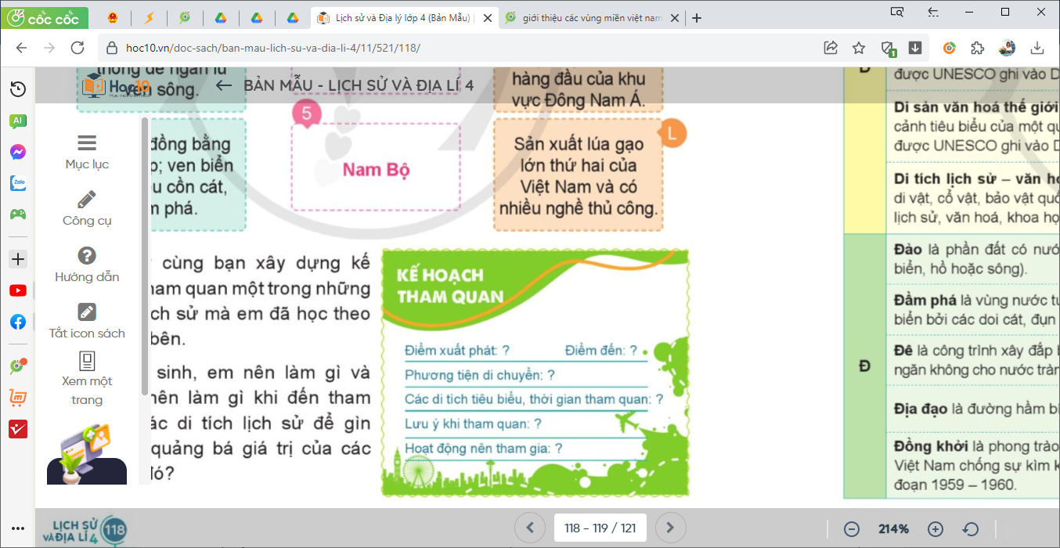  + Liệt kê những việc HS lên làm và không nên làm khi đến thăm quan các di tích lịch sử để gìn giữ và quảng bá giá trị của các di tích đó.  - GV mời đại diện nhóm lên chia sẻ kết quả của nhóm mình.  - GV mời HS nhóm khác nhận xét, bổ sung  - GV nhận xét, bổ sung, chốt kiến thức. | - HS đọc yêu cầu bài tập.  - HS thảo luận nhóm 6.  - Đại diện nhóm chia sẻ kết quả  - HS nhận xét, bổ sung.  - HS lắng nghe, rút kinh
4. Vận dụng trải nghiệm.
- Mục tiêu:
+ Củng cố những kiến thức đã học trong tiết học để học sinh khắc sâu nội dung.
+ Vận dụng kiến thức đã học vào thực tiễn.
+ Tạo không khí vui vẻ, hào hứng, lưu luyến sau khi học sinh bài học.
- Cách tiến hành:
- GV yêu cầu HS về chia sẻ về các di tích lịch sử cho người thân nghe.  + HS hãy kể về các di tích lịch sử của địa phương mình cho người thân nghe  + Nhận xét kết quả các tổ, tuyên dương.  - Nhận xét sau tiết dạy, dặn dò về nhà. | - HS thực hiện về nhà kể cho người thân nghe.  - HS lắng nghe, rút kinh nghiệm.
IV. ĐIỀU CHỈNH SAU BÀI DẠY:
..............................................................................................................................
..............................................................................................................................
..............................................................................................................................
---------------------------------------------------

